|  |
| --- |
|  |
| **Российская Федерация**  **Новгородская область**  **ДУМА ДЕМЯНСКОГО МУНИЦИПАЛЬНОГО ОКРУГА** |
| РЕШЕНИЕ  29.08.2024 № 178 |
| р.п. Демянск |
| **О согласовании проекта «Внесение изменений в проект планировки, совмещенный с проектом межевания территории, объекта «Кадастровый квартал** **53:05:0010112» рп. Демянск, Демянского городского поселения,** **Демянского муниципального района, в части территории земельного участка с кадастровым**  **номером 53:05:0010112:72»** |

В соответствии с Градостроительным кодексом Российской Федерации, Федеральным законом от 06.10.2003 № 131-ФЗ «Об общих принципах организации местного самоуправления в Российской Федерации», Уставом Демянского муниципального округа, на основании постановления Администрации Демянского муниципального округа от 23.07.2024 № 1131 «О подготовке проекта внесения изменений в проект планировки, совме-щенный с проектом межевания территории, объекта «Кадастровый квартал 53:05:0010112» рп. Демянск, Демянского городского поселение, Демянского муниципального района, в части территории земельного участка с кадастро-вым номером 53:05:0010112:72, находящегося по адресу: Новгородская область, Демянский муниципальный округ, рп. Демянск, ул. 25 Октября, д. 27А», Дума Демянского муниципального округа

**РЕШИЛ:**

1. Согласовать проект «Внесение изменений в проект планировки, совмещенный с проектом межевания территории, объекта «Кадастровый квартал 53:05:0010112» рп. Демянск, Демянского городского поселения, Демянского муниципального района, в части территории земельного участка с кадастровым номером 53:05:0010112:72».

аа

2. Опубликовать решение в Информационном бюллетене Демянского муниципального округа и разместить на официальном сайте Администрации Демянского муниципального округа.

|  |  |
| --- | --- |
| **Глава округа А.Н. Сапогов** | **Заместитель председателя Думы Е.И. Егоров** |

|  |
| --- |
| ООО «ГрафИнфо»  **Внесение изменений в проект планировки, совмещенный с проектом межевания территории, объекта «Кадастровый квартал 53:05:0010112»**  **р.п. Демянск, Демянского городского поселения, Демянского муниципального района, в части территории земельного участка**  **с кадастровым номером 53:05:0010112:72**   1. ПРОЕКТ МЕЖЕВАНИЯ ТЕРРИТОРИИ   Материалы по обоснованию  Графическая часть   1. **Раздел 7** 2. Великий Новгород |
| ООО «ГрафИнфо»      **Внесение изменений в проект планировки, совмещенный с проектом межевания территории, объекта «Кадастровый квартал 53:05:0010112»**  **р.п. Демянск, Демянского городского поселения, Демянского муниципального района, в части территории земельного участка**  **с кадастровым номером 53:05:0010112:72**   1. ПРОЕКТ МЕЖЕВАНИЯ ТЕРРИТОРИИ   Материалы по обоснованию  Графическая часть   1. **Раздел 7** |
|  |
|  |
|  |
| Директор ООО «ГрафИнфо» Л.В.Морякова     1. Великий Новгород |

# **Состав проекта**

|  |  |  |
| --- | --- | --- |
| **Том 4. ПРОЕКТ МЕЖЕВАНИЯ: МАТЕРИАЛЫ ПО ОБОСНОВАНИЮ** | | |
| **Раздел 7** | **Графическая часть.\*** | |
| Лист 1 | Чертёж границ существующих земельных участков | М 1:500 |
| Лист 2 | Чертеж границ зон с особыми условиями использования территории | М 1:500 |
| Лист 3 | Чертеж местоположения существующих объектов капитального строительства | М 1:500 |

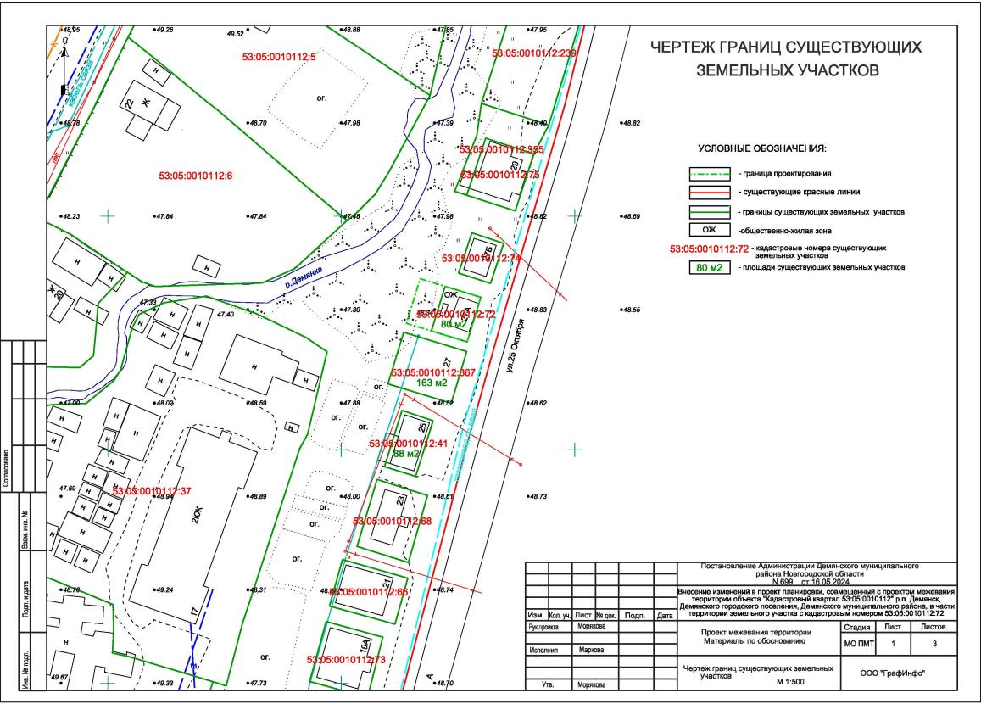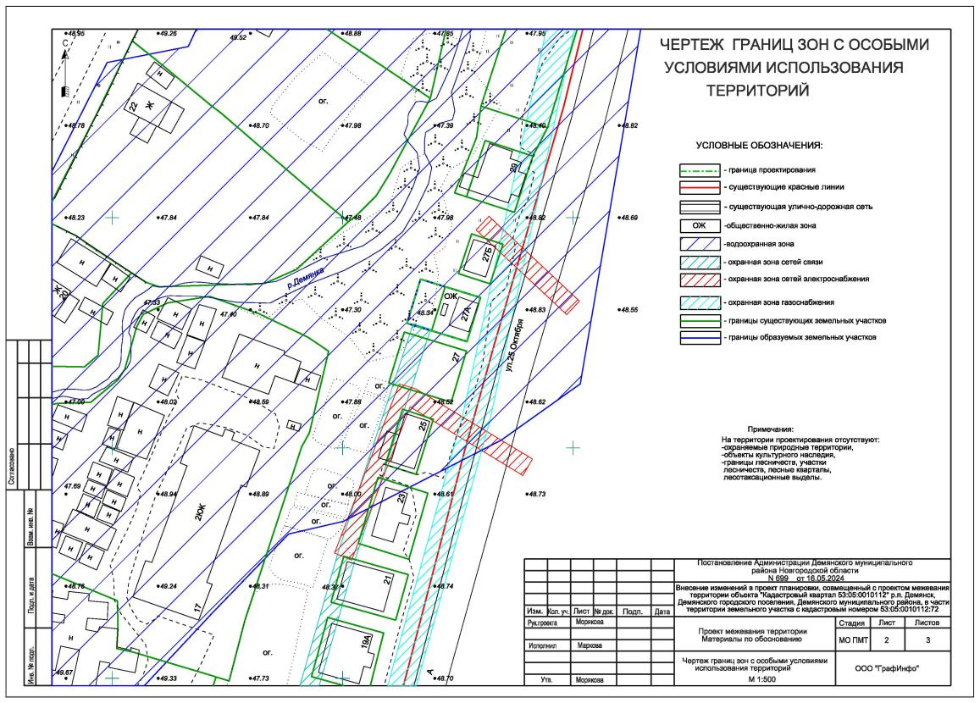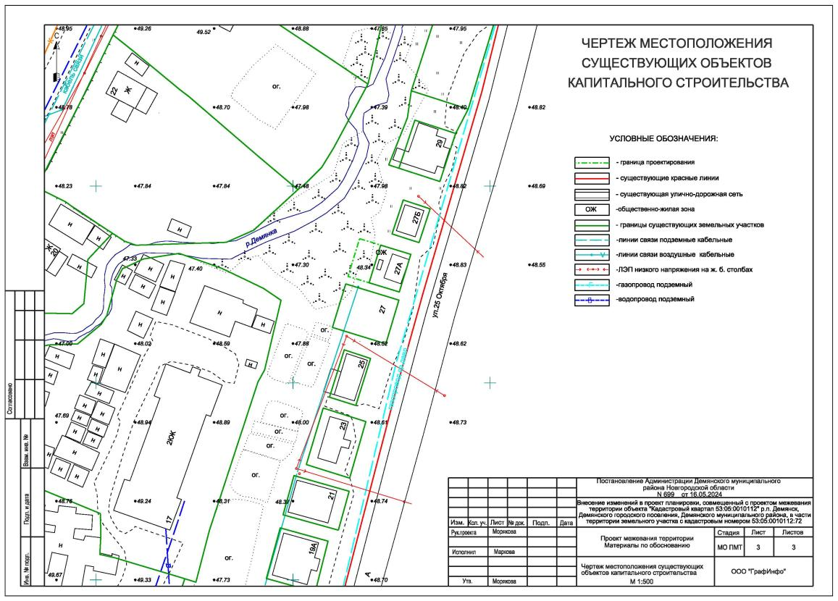

|  |
| --- |
| ООО «ГрафИнфо»  **Внесение изменений в проект планировки, совмещенный с проектом межевания территории, объекта «Кадастровый квартал 53:05:0010112»**  **р.п. Демянск, Демянского городского поселения, Демянского муниципального района, в части территории земельного участка**  **с кадастровым номером 53:05:0010112:72**   1. ПРОЕКТ МЕЖЕВАНИЯ ТЕРРИТОРИИ   Основная часть  Текстовая часть   1. **Раздел 6** |
|  |
|  |
| 1. Великий Новгород |
|  |
| ООО «ГрафИнфо»  **Внесение изменений в проект планировки, совмещенный с проектом межевания территории, объекта «Кадастровый квартал 53:05:0010112»**  **р.п. Демянск, Демянского городского поселения, Демянского муниципального района, в части территории земельного участка**  **с кадастровым номером 53:05:0010112:72**   1. ПРОЕКТ МЕЖЕВАНИЯ ТЕРРИТОРИИ   Основная часть  Текстовая часть   1. **Раздел 6** |
|  |
|  |
|  |
| Директор ООО «ГрафИнфо» Л.В.Морякова     1. Великий Новгород |

# **Содержание**

Содержание 11

Состав проекта 12

Введение. 13

1. Проект межевания территории 14

2. Особые условия использования территории 14

# 

*Проект межевания территории: основная часть*

# **Состав проекта**

|  |  |  |
| --- | --- | --- |
| **Том 3. ПРОЕКТ МЕЖЕВАНИЯ ТЕРРИТОРИИ: ОСНОВНАЯ ЧАСТЬ** | | |
| **Раздел 5** | **Графическая часть.** | |
| Лист 1 | Чертеж границ планируемых и существующих элементов планировочной структуры | М 1: 500 |
| Лист 2 | Чертеж красных линий и линий отступа от красных линий | М 1:500 |
| Лист 3 | Чертеж границ образуемых земельных участков | М 1:500 |
| **Раздел 6** | **Пояснительная записка.** |  |

*Проект межевания территории: основная часть*

# **Введение.**

Документация по планировке территории – внесение изменений в проект планировки, совмещенный с проектом межевания территории, объекта «Кадастровый квартал 53:05:0010112» р.п. Демянск Демянского городского поселения Демянского муниципального района разработана в 2024 г. ООО «ГрафИнфо»**.**

Основанием для разработки документации является постановление Администрации Демянского муниципального района от 16.05.2024 № 699 «О подготовке проекта внесения изменений в проект планировки, совмещенный с проектом межевания территории, объекта «Кадастровый квартал 53:05:0010112» р.п. Демянск, Демянского городского поселения, Демянского муниципального района, в части территории земельного участка с кадастровым номером 53:05:0010112:72, находящегося по адресу: Новгородская область, Демянское городское поселение, р.п. Демянск, ул.25 Октября, д.27А».

Документация по планировке территории разрабатывается в соответствии со следующей нормативно-правовой базой:

* Градостроительным кодексом Российской Федерации;
* Земельным кодексом Российской Федерации;
* Федеральным законом от 06.10.2003 г. № 131-ФЗ «Об общих принципах организации местного самоуправления в Российской Федерации;
* Генеральным планом Демянского городского поселения Демянского муниципального района Новгородской области, утв. решением Совета депутатов Демянского городского поселения от 19.07.2011 № 34 (в ред. от 27.02.2020 №331);
* Правилами землепользования и застройки Демянского городского поселения Демянского муниципального района Новгородской области, утв. решением Совета депутатов Демянского городского поселения от 12.05.2022 № 94;
* Нормативами градостроительного проектирования Демянского городского поселения Демянского муниципального района Новгородской области, утв. решением Совета депутатов Демянского городского поселения от 18.08.2020 № 230;
* Постановление Администрации Демянского муниципального района от 27.03.2018 № 255 «Об утверждении проекта планировки совмещенного с проектом межевания территории объекта «Кадастровый квартал 53:05:0010112» р.п. Демянск Демянского городского поселения Демянского муниципального района;
* СП 42.13330.2016. Свод правил. Градостроительство. Планировка и застройка городских и сельских поселений. Актуализированная редакция СНиП 2.07.01-89*.

В соответствии со ст.43 Градостроительного кодекса РФ [подготовка](consultantplus://offline/ref=CEE2D84F869A52E2517D18B55354EE4D1F1A902AB9C3B0BFF9D8DE263DC9E6C9319AAA034B16C1fDhDK) проекта межевания территории осуществляется применительно к территории, расположенной в границах одного или нескольких смежных элементов планировочной структуры, границах определенной правилами землепользования и застройки территориальной зоны и (или) границах установленной схемой территориального планирования муниципального района, генеральным планом поселения, городского округа функциональной зоны.

Проект межевания территории состоит из основной части, которая подлежит утверждению, и материалов по обоснованию этого проекта.

Основная часть проекта межевания территории включает в себя текстовую часть и чертежи межевания территории.

Текстовая часть проекта межевания территории включает в себя:

1) перечень и сведения о площади образуемых земельных участков, в том числе возможные способы их образования;

2) перечень и сведения о площади образуемых земельных участков, которые будут отнесены к территориям общего пользования или имуществу общего пользования, в том числе в отношении которых предполагаются резервирование и (или) изъятие для государственных или муниципальных нужд;

3) вид разрешенного использования образуемых земельных участков в соответствии с проектом планировки территории в случаях, предусмотренных Градостроительным кодексом РФ.

# **1. Проект межевания территории**

Подготовка проектов межевания территорий осуществляется применительно к застроенным и подлежащим застройке территориям, расположенным в границах элементов планировочной структуры.

Цель проведения межевания – определить местоположение границ образуемого земельного участка с учетом устранения чересполосицы.

Система координат МСК-53.

В соответствии с генеральным планом Демянского городского поселения территория проектирования расположена в общественно-деловой зоне.

В соответствии с правилами землепользования и застройки Демянского городского поселения территория проектирования расположена в зоне ОЖ – Общественно-жилая зона.

Рассматриваемая территория расположена в границах земель населенного пункта – р.п.Демянск на территории кадастрового квартала 53:05:0010112.

Перечень и сведения о площадях образуемых, уточняемых земельных участков (1 этап межевания) представлены в таблице 1.

Таблица 1

| № з/у | Адресный ориентир | Кадастровый квартал | Вид разрешенного использования | Площадь, м2 | | Примечание (Способы образования) |
| --- | --- | --- | --- | --- | --- | --- |
| Улица | сущ. | проект. |
| Образуемые земельные участки | | | | | | |
| :ЗУ1 | Новгородская область, р-н Демянский, Демянское городское поселение, рп Демянск, ул 25 Октября, д 27А | 53:05:0010112 | Магазины | 80/136 | | Образуемый ЗУ, образован путем перераспределения земельного участка с кадастровым номером 53:05:0010112:72 и земель, государственная собственность на которые не разграничена |

В соответствии со статьей 43 Градостроительного кодекса Российской Федерации виды разрешенного использования земельных участков в проекте межевания территории указываются в соответствии с утвержденным проектом планировки территории.

В соответствии со статьей 43 Градостроительного кодекса Российской Федерации проект межевания территории содержит сведения об образуемых земельных участках, которые будут отнесены к территориям общего пользования или имуществу общего пользования, в том числе в отношении которых предполагаются резервирование и (или) изъятие для государственных или муниципальных нужд.

Перечень координат характерных точек образуемого земельного участка

|  |  |  |  |
| --- | --- | --- | --- |
| Ведомость координат ЗУ1 | |  |  |
| Номер точки | X | Y |  |
| 1 | 479336.64 | 2249166.89 |  |
| 2 | 479332.66 | 2249179.89 |  |
| 3 | 479323.10 | 2249176.97 |  |
| 4 | 479327.07 | 2249163.97 |  |
|  |  |  |  |
| Площадь земельного участка | | 136 | кв.м. |
|  | |  |  |

# **2. Особые условия использования территории**

Охранные зоны *сетей электричества* установлены на основании требований «Правила установления охранных зон объектов электросетевого хозяйства и особых условий использования земельных участков, расположенных в границах таких зон» утвержденных Постановлением Правительства Российской Федерации от 24 февраля 2009 г. № 160.

Размер охранных зон определен в соответствии с приложением «Требования к границам установления охранных зон объектов электросетевого хозяйства».

Охранные зоны устанавливаются:

а) вдоль воздушных линий электропередачи - в виде части поверхности участка земли и воздушного пространства (на высоту, соответствующую высоте опор воздушных линий электропередачи), ограниченной параллельными вертикальными плоскостями, отстоящими по обе стороны линии электропередачи от крайних проводов при неотклоненном их положении на следующем расстоянии:

* до 1 кВ – 2 м (для линий с самонесущими или изолированными проводами, проложенных по стенам зданий, конструкциям и т.д., охранная зона определяется в соответствии с установленными нормативными правовыми актами минимальными допустимыми расстояниями от таких линий);
* от 1 кВ до 20 кВ – 10 м (5 – для линий с самонесущими или изолированными проводами, размещенных в границах населенных пунктов);
* 110 кВ – 20 м

б) вдоль подземных кабельных линий электропередачи - в виде части поверхности участка земли, расположенного под ней участка недр (на глубину, соответствующую глубине прокладки кабельных линий электропередачи), ограниченной параллельными вертикальными плоскостями, отстоящими по обе стороны линии электропередачи от крайних кабелей на расстоянии 1 метра (при прохождении кабельных линий напряжением до 1 киловольта в городах под тротуарами - на 0,6 метра в сторону зданий и сооружений и на 1 метр в сторону проезжей части улицы);

Охранные зоны *сетей водоснабжения* установлены на основании требований СП 42.13330.2011 «Градостроительство. Планировка и застройка городских и сельских поселений». Размер ремонтно-охранных зон определен в соответствии с пунктом 12.35 (табл. 15) выше указанного СП и составляет – 5 м.

Охранные зоны *сетей связи* установлены на основании требований СП 42.13330.2011 «Градостроительство. Планировка и застройка городских и сельских поселений». Размер ремонтно-охранных зон определен в соответствии с пунктом 12.35 (табл. 15) выше указанного СП и составляет - 0,6 м, однако исходя из Постановления Правительства РФ от 9 июня 1995 г. N578 «Об утверждении правил охраны линий и сооружений связи Российской Федерации» принимается размер ремонтно-охранной зоны – 2 метра.

Охранные зоны от *сетей теплоснабжения* установлены на основании типовых правил охраны коммунальных тепловых сетей Приказ от 17 августа 1992 г. №197 «О типовых правилах охраны коммунальных тепловых сетей» и составляет – 5 м.

Охранные зоны от *сетей газоснабжения* установлены на основании требований "Правил охраны газораспределительных сетей" утверждённых Постановлением Правительства РФ от 20 ноября 2000 г. № 878 и составляет – 2 м.

Охранные зоны от *сетей канализации* установлены на основании требований СП 42.13330.2011 «Градостроительство. Планировка и застройка городских и сельских поселений». Размер ремонтно-охранных зон определен в соответствии с пунктом 12.35 (табл. 15) выше указанного СП и составляет – 5 м.

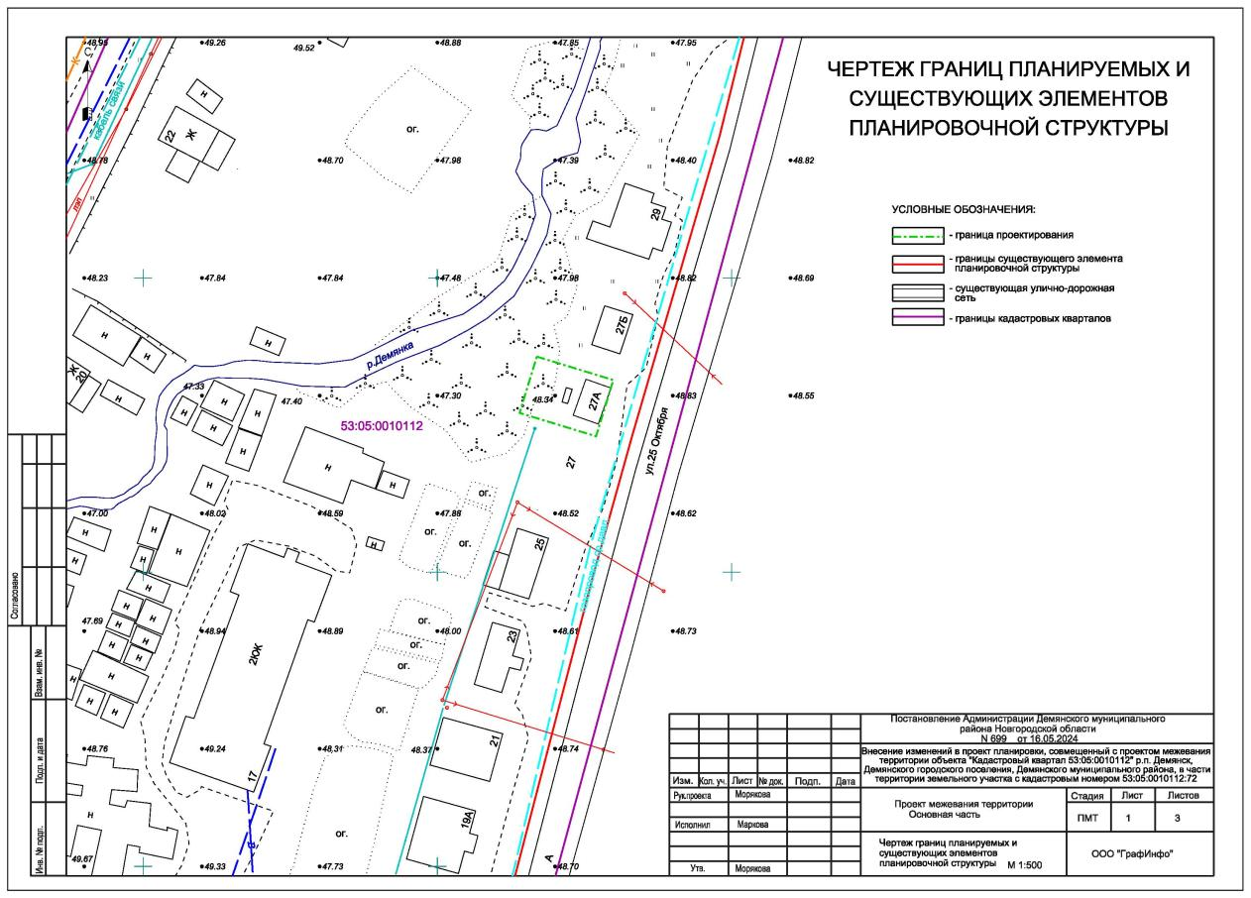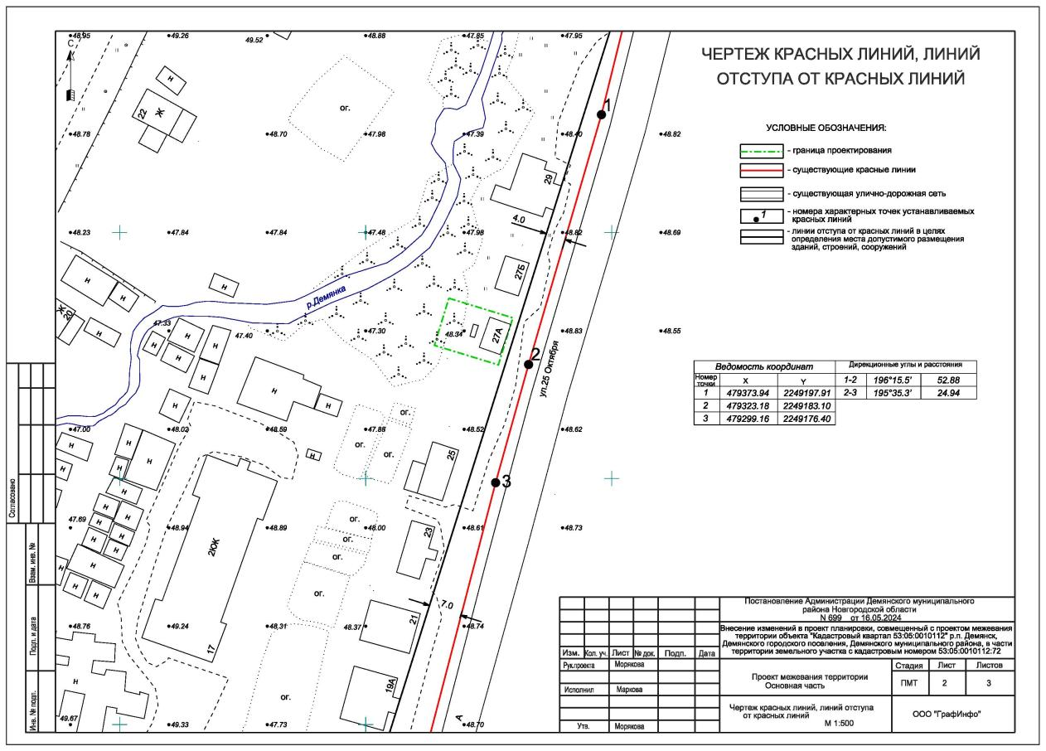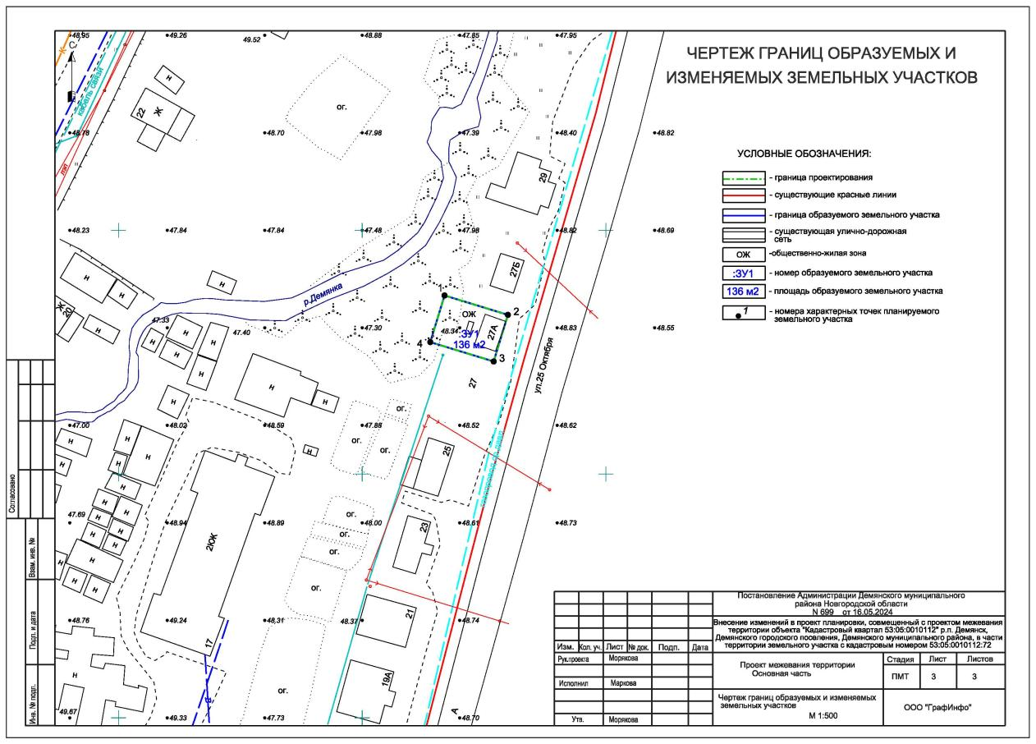

|  |
| --- |
| 1. ООО «ГрафИнфо»   **Внесение изменений в проект планировки, совмещенный с проектом межевания территории, объекта «Кадастровый квартал 53:05:0010112»**  **р.п. Демянск, Демянского городского поселения, Демянского муниципального района, в части территории земельного участка**  **с кадастровым номером 53:05:0010112:72**   1. ПРОЕКТ ПЛАНИРОВКИ ТЕРРИТОРИИ 2. МАТЕРИАЛЫ ПО ОБОСНОВАНИЮ 3. ПОЯСНИТЕЛЬНАЯ ЗАПИСКА 4. **Раздел 4** |
|  |
|  |
| 1. Великий Новгород |
|  |
| 1. ООО «ГрафИнфо»   **Внесение изменений в проект планировки, совмещенный с проектом межевания территории, объекта «Кадастровый квартал 53:05:0010112»**  **р.п. Демянск, Демянского городского поселения, Демянского муниципального района, в части территории земельного участка**  **с кадастровым номером 53:05:0010112:72**    2. ПРОЕКТ ПЛАНИРОВКИ ТЕРРИТОРИИ 3. МАТЕРИАЛЫ ПО ОБОСНОВАНИЮ 4. ПОЯСНИТЕЛЬНАЯ ЗАПИСКА 5. **Раздел 4**   Директор ООО «ГрафИнфо» Л.В.Морякова |
|  |
| 1. Великий Новгород |

# **Содержание**

Содержание 5

Состав проекта 6

1. Описание природно-климатических условий территории, в отношении которой разрабатывается проект планировки территории. 6

2. Обоснование определения границ зон планируемого размещения объектов капитального строительства. 9

3. Обоснование соответствия планируемых параметров, местоположения и назначения объектов регионального значения, объектов местного значения нормативам градостроительного проектирования и требованиям градостроительных регламентов 9

4. Перечень мероприятий по защите территории от чрезвычайных ситуаций природного и техногенного характера, в том числе по обеспечению пожарной безопасности и по гражданской обороне 11

5. Перечень мероприятий по охране окружающей среды 13

6. Обоснование очередности планируемого развития территории 14

Приложение 1…………………………………………………………………………………… **Ошибка! Закладка не определена.**

Приложение 2………………………………………………………………………………. 18

Приложение 3…………………………………………………………………………….. 23

# **Состав проекта**

|  |  |  |
| --- | --- | --- |
| **Том 2. ПРОЕКТ ПЛАНИРОВКИ ТЕРРИТОРИИ: МАТЕРИАЛЫ ПО ОБОСНОВАНИЮ** | | |
| **Раздел 3** | **Графическая часть.** | |
| Лист 1 | Схема расположения элемента планировочной структуры | М 1:5 000 |
| Лист 2 | Схема организации движения транспорта и пешеходов  Схема организации улично-дорожной сети | М 1: 500 |
| Лист 3 | Схема границ зон с особыми условиями использования территории | М 1: 500 |
| Лист 4 | Схема местоположения существующих объектов капитального строительства | М 1: 500 |
| Лист 5 | Схема сетей инженерно-технического обеспечения | М 1: 500 |
| **Раздел 4** | **Пояснительная записка.** | |

**Введение.**

Документация по планировке территории – внесение изменений в проект планировки, совмещенный с проектом межевания территории, объекта «Кадастровый квартал 53:05:0010112» р.п. Демянск Демянского городского поселения Демянского муниципального района разработана в 2024 г. ООО «ГрафИнфо»**.**

Основанием для разработки документации является постановление Администрации Демянского муниципального района от 16.05.2024 № 699 «О подготовке проекта внесения изменений в проект планировки, совмещенный с проектом межевания территории, объекта «Кадастровый квартал 53:05:0010112» р.п. Демянск, Демянского городского поселения, Демянского муниципального района, в части территории земельного участка с кадастровым номером 53:05:0010112:72, находящегося по адресу: Новгородская область, Демянское городское поселение, р.п. Демянск, ул.25 Октября, д.27А».

Документация по планировке территории разрабатывается в соответствии со следующей нормативно-правовой базой:

* Градостроительным кодексом Российской Федерации;
* Земельным кодексом Российской Федерации;
* Федеральным законом от 06.10.2003 г. № 131-ФЗ «Об общих принципах организации местного самоуправления в Российской Федерации;
* Генеральным планом Демянского городского поселения Демянского муниципального района Новгородской области, утв. решением Совета депутатов Демянского городского поселения от 19.07.2011 № 34 (в ред. от 27.02.2020 №331);
* Правилами землепользования и застройки Демянского городского поселения Демянского муниципального района Новгородской области, утв. решением Совета депутатов Демянского городского поселения от 12.05.2022 № 94;
* Нормативами градостроительного проектирования Демянского городского поселения Демянского муниципального района Новгородской области, утв. решением Совета депутатов Демянского городского поселения от 18.08.2020 № 230;
* Постановление Администрации Демянского муниципального района от 27.03.2018 № 255 «Об утверждении проекта планировки совмещенного с проектом межевания территории объекта «Кадастровый квартал 53:05:0010112» р.п. Демянск Демянского городского поселения Демянского муниципального района;
* СП 42.13330.2016. Свод правил. Градостроительство. Планировка и застройка городских и сельских поселений. Актуализированная редакция СНиП 2.07.01-89*.

Подготовка проекта планировки территории осуществляется для выделения элементов планировочной структуры, установления параметров планируемого развития элементов планировочной структуры, зон планируемого размещения объектов федерального значения, объектов регионального значения, объектов местного значения.

В соответствии с ч.1 ст.42 Градостроительного кодекса РФ подготовка проектов планировки территории осуществляется для выделения элементов планировочной структуры, установления границ территорий общего пользования, границ зон планируемого размещения объектов капитального строительства, определения характеристик и очередности планируемого развития территории.

В соответствии со ст.42 Градостроительного кодекса РФ проект планировки территории состоит из основной части, которая подлежит утверждению, и материалов по ее обоснованию.

Материалы по обоснованию проекта планировки территории содержат:

1) карту (фрагмент карты) планировочной структуры территорий поселения, городского округа, межселенной территории муниципального района с отображением границ элементов планировочной структуры;

2) результаты инженерных изысканий в объеме, предусмотренном разрабатываемой исполнителем работ программой инженерных изысканий, в случаях, если выполнение таких инженерных изысканий для подготовки документации по планировке территории требуется в соответствии с настоящим Кодексом;

3) обоснование определения границ зон планируемого размещения объектов капитального строительства;

4) схему организации движения транспорта (включая транспорт общего пользования) и пешеходов, отражающую местоположение объектов транспортной инфраструктуры и учитывающую существующие и прогнозные потребности в транспортном обеспечении на территории, а также схему организации улично-дорожной сети;

5) схему границ зон с особыми условиями использования территории;

6) обоснование соответствия планируемых параметров, местоположения и назначения объектов регионального значения, объектов местного значения нормативам градостроительного проектирования и требованиям градостроительных регламентов, а также применительно к территории, в границах которой предусматривается осуществление деятельности по комплексному и устойчивому развитию территории, установленным правилами землепользования и застройки расчетным показателям минимально допустимого уровня обеспеченности территории объектами коммунальной, транспортной, социальной инфраструктур и расчетным показателям максимально допустимого уровня территориальной доступности таких объектов для населения;

7) схему, отображающую местоположение существующих объектов капитального строительства, в том числе линейных объектов, объектов, подлежащих сносу, объектов незавершенного строительства, а также проходы к водным объектам общего пользования и их береговым полосам;

8) перечень мероприятий по защите территории от чрезвычайных ситуаций природного и техногенного характера, в том числе по обеспечению пожарной безопасности и по гражданской обороне;

9) перечень мероприятий по охране окружающей среды;

10) обоснование очередности планируемого развития территории;

11) иные материалы для обоснования положений по планировке территории.

# **1. Описание природно-климатических условий территории, в отношении которой разрабатывается проект планировки территории**.

*Климат*

Климат Демянского городского поселения умеренно континентальный. Характеризуется теплым летом, умеренно холодной с устойчивым снежным покровом зимой и хорошо выраженными, но менее длительными переходными периодами – весной и осенью.

Согласно строительно-климатическому районированию, рассматриваемая территория находится в подрайоне, характеризующимся в целом благоприятными условиями для строительства.

Температура воздуха в среднем за год положительная +5,4°С. В годовом ходе с ноября по март отмечается отрицательная средняя месячная температура, с апреля по октябрь - положительная. Весной и осенью характерны заморозки.

Продолжительность безморозного периода колеблется в пределах от 120 до 135 суток.

Глубина промерзания грунтов на территории поселения составляет   
140-160 см.

Для рассматриваемой территории характерно избыточное количество влаги. На рассматриваемой территории в среднем выпадает 600-700 мм осадков в год. Относительная влажность воздуха около 80%. Две трети осадков выпадает в теплый период года (апрель - октябрь) в виде дождя, одна треть - зимой в виде снега.

Снег начинает выпадать в конце октября - начале ноября, устойчивый снежный покров формируется в конце ноября. Мощность снежного покрова достигает в среднем 25-45 см. Период с устойчивым снежным покровом колеблется от 130 до 145 дней.

В течение года преобладают ветры юго-западного направления. Средняя скорость ветра изменяется от 3,8 м/с летом до 4,9 м/с – зимой.

*Рельеф*

Территория расположена в пределах крайне-восточной части Волхово-Ловатской равнины, у подножия Валдайской возвышенности.

Представляет собой равнину, полого наклоненную с востока на запад. По своему генезису равнина неоднородна и состоит из моренных озерно-ледниковых участков с абсолютными отметками 100-150 м. Поверхность их полого-волнисто-холмистая, с небольшими до 10 % уклонами. К моренным равнинам приурочены болотные массивы.

Характерной чертой равнины, примыкающей к склону Валдайской возвышенности, является их террасированность, широкое развитие уступов, береговых валов, ложбин стока и древних дельт. Последние представляют собой скопление песчаных холмов веерообразной формы, приуроченных к устьям ложбины стока.

По степени водообеспеченности территория относится к зоне частичного обеспечения подземными пресными водами со слабо водоносными и умеренно водообильными горизонтами.

Физико-геологические процессы выражены заболачиванием, подтоплением грунтовыми водами наиболее низменных и затоплением паводковыми водами пойменных территорий. Иногда отмечается подмыв крупных берегов рек.

Под пашню освоены: черноземы выщелоченные и оподзоленные, серые лесные оподзоленные, дерново-подзолистые, лугово-черноземные и луговые почвы.

# **2. Обоснование определения границ зон планируемого размещения объектов капитального строительства.**

Территория проектирования представляет собой часть территории кадастрового квартала 53:05:0010112. Территория проектирования расположена на землях населенного пункта р.п.Демянск.

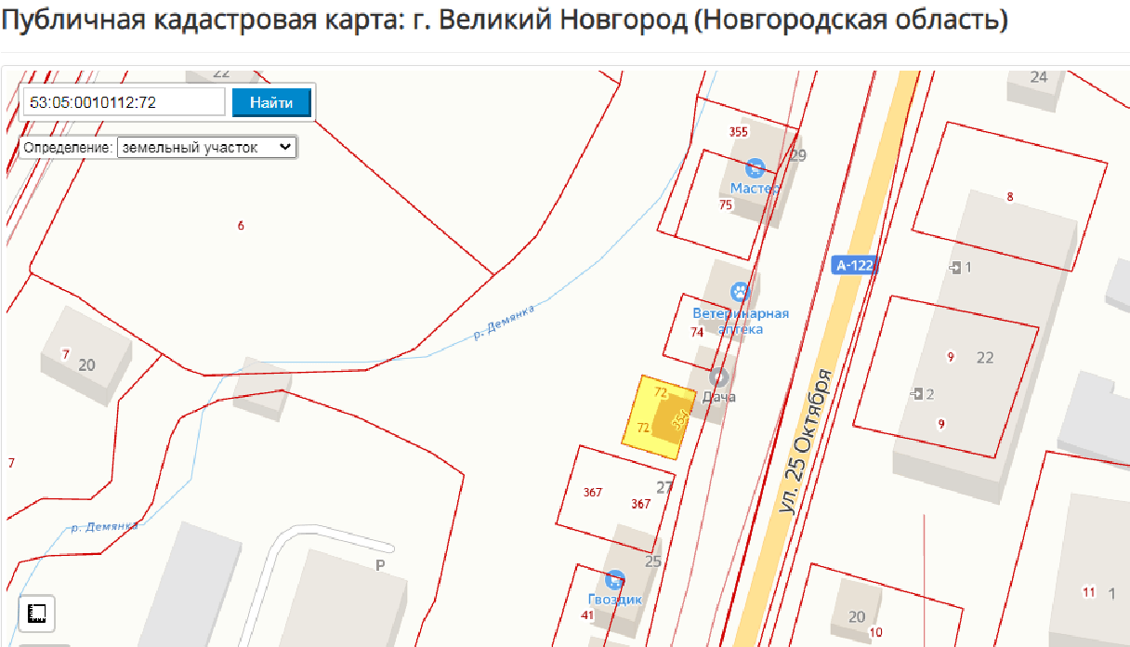

Рис.: 2.1 Современное использование территории

(сведения из публичной кадастровой карты)

Перечень земельных участков, расположенных в границах территории проектирования, представлен в таблице 2.1

Таблица 2.1

|  |  |  |  |  |  |  |
| --- | --- | --- | --- | --- | --- | --- |
| № з/у | Кадастровый номер | Адрес | Вид разрешенного использования | Площадь з/у, м2 | Категория земель | Примечание |
| фактическая |
| 1 | 53:05:0010112:72 | Новгородская область, р-н Демянский, Демянское городское поселение, рп Демянск, ул 25 Октября, д 27А | для ведения торговой деятельности | 80 | Земли населенных пунктов | Уточненная площадь |

При формировании планировочной структуры проекта планировки территории за основу принята следующая градостроительная документация:

* Генеральный план Демянского городского поселения Демянского муниципального района Новгородской области, утв. решением Совета депутатов Демянского городского поселения от 19.07.2011 № 34 (в ред. от 27.02.2020 №331);
* Правила землепользования и застройки Демянского городского поселения Демянского муниципального района Новгородской области, утв. решением Совета депутатов Демянского городского поселения от 12.05.2022 № 94.

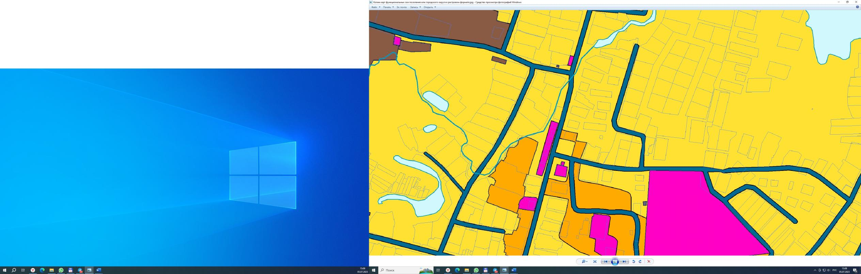

Рисунок 2.2 Фрагмент Генерального плана Демянского городского поселения

В соответствии с генеральным планом Демянского городского поселения территория проектирования расположена в общественно-деловой зоне.

В соответствии с правилами землепользования и застройки Демянского городского поселения территория проектирования расположена в зоне ОЖ – Общественно-жилая зона.

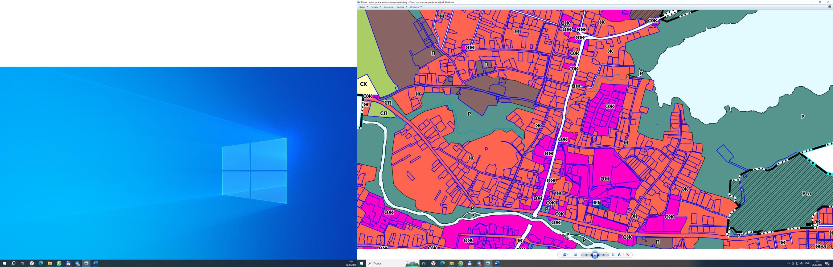

Рисунок 2.3 Фрагмент Правил землепользования и застройки Демянского городского поселения

При формировании планировочной структуры происходит разделение территории проекта планировки выделением элементов планировочной структуры – микрорайонов, территорий общего пользования и земельных участков линейных объектов. Территории общего пользования выделяются красными линиями. В границах территорий общего пользования размещаются транспортные и инженерные коммуникации.

Формирование территорий общего пользования произведено с учётом фактического использования территории, предоставленных и планируемых земельных участков, существующих и проектируемых инженерных коммуникаций.

Расстояние между красными линиями соответствует рекомендуемым в «СП 42.13330.2016. Свод правил. Градостроительство».

# 

# **3. Обоснование соответствия планируемых параметров, местоположения и назначения объектов регионального значения, объектов местного значения нормативам градостроительного проектирования и требованиям градостроительных регламентов**

В соответствии с правилами землепользования и застройки Великого Новгорода территория проектирования расположена в зоне ОЖ – Общественно-жилая зона.

Градостроительный регламент территориальной зоны ОЖ:

Общественно - жилая зона – территории, застроенные или планируемые к застройке многоквартирными домами (малоэтажными многоквартирная жилая застройка, административно-деловыми, банковскими, торговыми зданиями, зданиями многофункционального назначения, объектами лечебно-оздоровительного, учебного, социального и коммунально-бытового назначения, вспомогательными зданиями и сооружениями, а также для размещения скверов, игровых и спортивных площадок.

Основные виды разрешенного использования: малоэтажная многоквартирная жилая застройка, среднеэтажная жилая застройка, многоэтажная жилая застройка (высотная застройка), коммунальное обслуживание, социальное обслуживание, бытовое обслуживание, амбулаторно-поликлиническое обслуживание, стационарное медицинское обслуживание, дошкольное, начальное и среднее общее образование, среднее и высшее профессиональное образование, культурное развитие, объекты культурно-досуговой деятельности, парки культуры и отдыха, общественное управление, деловое управление, объекты торговли (торговые центры, торгово-развлекательные центры (комплексы), рынки, магазины, банковская и страховая деятельность, общественное питание, гостиничное обслуживание, размещение гаражей для собственных нужд, обеспечение занятий спортом в помещениях, площадки для занятий спортом, оборудованные площадки для занятий спортом, водный спорт, спортивные базы, природно-познавательный туризм, туристическое обслуживание, обеспечение внутреннего правопорядка, охрана природных территорий, санаторная деятельность, водные объекты, общее пользование водными объектами, гидротехнические сооружения, земельные участки (территории) общего пользования.

Условно разрешенные виды использования: для индивидуального жилищного строительства, для ведения личного подсобного хозяйства, блокированная жилая застройка, цирки и зверинцы, религиозное использование, обеспечение научной деятельности, амбулаторное ветеринарное обслуживание, развлекательные мероприятия, хранение автотранспорта, служебные гаражи, объекты дорожного сервиса, выставочно-ярмарочная деятельность, обеспечение спортивно-зрелищных мероприятий, авиационный спорт, причалы для маломерных судов, целлюлозно-бумажная промышленность, специальное пользование водными объектами.

Статья 19. Предельные (минимальные и (или) максимальные) размеры земельных участков и предельные параметры разрешенного строительства, реконструкции объектов капитального строительства.

Места допустимого размещения зданий, строений, сооружений (границы, в пределах которых разрешается строительство объектов капитального строительства) определяются с помощью линий отступа от красных линий и минимальных отступов от границ земельного участка*.

Таблица 3. Перечень предельных (максимальных и (или) минимальных) размеров ЗУ и параметров разрешенного строительства, реконструкции ОКС

|  |  |  |  |  |  |  |
| --- | --- | --- | --- | --- | --- | --- |
| Обозначение | Наименование территориальной зоны | Минимальная площадь ЗУ  (га) | Максимальная площадь ЗУ  (га) | Минимальный отступ от границ ЗУ в целях определения мест допустимого размещения ОКС* (м) | Максимальный процент застройки **  (%) | Предельная высота ОКС (м) |
| ОЖ | Общественно-жилая зона | нпу*** | нпу*** | нпу | нпу | 30 |

* Минимальный отступ от границ земельных участков в целях определения мест допустимого размещения зданий, строений, сооружений, за пределами которых запрещено строительство зданий, строений, сооружений; не применяется для тех сторон границы участка, расстояния от которых определены линией отступа от красной линии;

** Максимальный процент застройки в границах земельного участка, определяемый как отношение суммарной площади земельного участка, которая может быть застроена, ко всей площади земельного участка;

*** Предельные (максимальные и минимальные) размеры предоставления земельных участков, находящихся в собственности Новгородской области или муниципальных образований, а также земельных участков, находящихся в федеральной собственности, осуществление полномочий Российской Федерации по управлению и распоряжению которыми передано органам государственной власти Новгородской области, земельных участков, государственная собственность на которые не разграничена:

Условные обозначения к таблицам:

ЗУ – земельный участок;

ОКС – объекты капитального строительства (здания, строения и сооружения);

нпу – предельный размер (параметр) не подлежит установлению

Размеры и конфигурация зон образованы с учетом данных сведений единого государственного реестра недвижимости, учитывая использование земельных участков, их границы, а также конфигурацию изменяемых красных линий.

Уровень обеспеченности территории объектами коммунальной, транспортной, социальной инфраструктур и расчетным показателям максимально допустимого уровня территориальной доступности таких объектов для населения соответствует расчетным показателям, установленным в нормативах градостроительного проектирования Демянского городского поселения.

# **4. Перечень мероприятий по защите территории от чрезвычайных ситуаций природного и техногенного характера, в том числе по обеспечению пожарной безопасности и по гражданской обороне**

Территория муниципального образования является благополучным районом в эпидемиологическом, эпизоотическом и сейсмическом отношении.

На территории муниципального образования, могут возникнуть следующие производственные аварии, катастрофы и стихийные бедствия:

**1. Аварии на объектах жизнеобеспечения населения.**

**Отключение электроэнергии:**

* Прекращается подача напряжений 10/6/0,4 кВ на территорию муниципального образования, в результате чего нарушается работа предприятий жизнеобеспечения города, что приводит к экстремальным условиям жизни населения муниципального образования и нарушению производственной деятельности.

**Прекращения подачи газа:**

* В зависимости от места аварии на сетях газопровода прекращается работа котельных и подача газа в дома жителей индивидуальной жилой застройки города.

**Прекращение подачи воды:**

* В результате аварии на технологическом оборудовании городского водозабора или на внешних водоводах прекращается подача воды котельным муниципального образования. Также происходит полное или частичное нарушение режима подачи тепла населению и потребителям муниципального образования, прекращается подача холодной (питьевой) воды в жилые дома.

**Нарушение в системах теплоснабжения:**

* Авария на технологическом оборудовании котельных приводит к полному или частичному прекращению подачи тепловой энергии в жилые дома и общественные здания муниципального образования, в зависимости от характера аварии.

**Нарушение в системе канализации по отводу хозяйственно-бытовых стоков:**

* Выход из строя общегородского коллектора и головной канализационной насосной станции подачи хозяйственно-бытовых стоков на комплекс очистных сооружений, приводит к сбросу стоков на рельеф местности без их очистки. Аварии на сетях и сооружениях канализации города нарушает режим отвода хозяйственно-бытовых стоков.

**2. Взрывы и пожары на потенциально опасных объектах,** при которых возможны возникновения избыточного давления, открытое горение углеводородного сырья, сильной задымлённости, разрушения зданий, нанесение большого материального ущерба, гибель людей.

**3. Аварии на пунктах перекачки нефти, нефте- и газопроводах,** при которых возможна утечка нефти с нанесением ущерба природной среде. При авариях на нефтепроводах и трубопроводах с возникновением пожара возможна сильная задымлённость места аварии, открытое горение углеводородного сырья, возникновения лесных пожаров, нанесение большого материального ущерба, гибель людей.

**4. Аварии на транспорте.**

**Аварии на железнодорожном транспорте,** при которых возможно крушение поездов, сходов вагонов с рельс, повреждение вагонов перевозящих опасные вещества, утечка легковоспламеняющихся жидкостей с возникновением пожаров, нанесением ущерба природной среде, прекращение ж/д движения. При авариях на ж/д транспорте возможна сильная задымлённость места аварии, возникновения лесных пожаров и нанесения большого материального ущерба. При транспортировке и проливе или выбросе в окружающую сильнодействующих ядовитых веществ возможно заражение возможно заражение воздуха, почвы, воды, растений и различных объектов выше установленных предельно допустимых значений, нанесение большого материального ущерба, гибель людей.

**Аварии на автомобильном транспорте,** при которых возможны дорожно-транспортные происшествия с автомобилями перевозящими опасные грузы, горюче-смазочные материалы, людей.

**Мероприятия по предупреждению чрезвычайных ситуаций природного и техногенного характера.**

Предупреждение чрезвычайных ситуаций – это комплекс мероприятий, проводимых заблаговременно и направленных на максимально возможное уменьшение риска возникновения чрезвычайных ситуаций, а также на сохранение здоровья людей, снижение размеров ущерба природной среде и материальных потерь в случае их возникновения.

Предупреждение чрезвычайных ситуаций включает:

* мониторинг и прогнозирование чрезвычайных ситуаций;
* рациональное размещение производственных сил по территории муниципального образования с учётом природной и техногенной безопасности;
* предотвращение в возможных пределах некоторых неблагоприятных и опасных природных явлений и процессов путём систематического снижения их накапливающегося потенциала;
* предотвращение аварий и техногенных катастроф путём повышения технологической безопасности производственных процессов и эксплуатационной надёжности оборудования;
* разработка и осуществление инженерно-технологических мероприятий, направленных на предотвращение источников чрезвычайных ситуаций, смягчение их последствий, защиту населения и материальных средств;
* подготовка объектов экономики и систем жизнеобеспечения населения к работе в условиях чрезвычайных ситуаций;
* декларирование промышленной безопасности;
* лицензирование деятельности опасных промышленных объектов;
* страхование ответственности за причинение вреда при эксплуатации опасного производственного объекта;
* проведение государственной экспертизы в области предупреждения чрезвычайных ситуаций;
* государственный надзор и контроль по вопросам природной и техногенной безопасности;
* информирование населения о потенциальных природных и техногенных угрозах на территории проживания;
* подготовка населения в областях защиты от чрезвычайных ситуаций.

**Мероприятия при угрозе и возникновении производственных аварий, катастроф и стихийных бедствий (режим повышенной готовности):**

* усиление контроля за состоянием окружающей среды, прогнозирование возникновения чрезвычайных ситуаций и их последствий;
* введение при необходимости круглосуточного дежурства руководителей и должностных лиц органов управления ;
* непрерывный сбор, обработка и передача органам управления данных о прогнозируемых чрезвычайных ситуациях, информирование населения о приёмах и способах защиты от них;
* принятие оперативных мер по предупреждению возникновения и развития чрезвычайных ситуаций, снижению ущерба и потерь в случае их возникновения, а также повышению устойчивости и безопасности функционирования организаций в чрезвычайных ситуациях;
* уточнение планов действий (взаимодействия) по предупреждению и ликвидации чрезвычайных ситуаций и иных документов;
* приведение при необходимости сил и средств городского звена в готовность к реагированию на чрезвычайные ситуации, формирование оперативных групп и организация выдвижения их в предполагаемые районы действий;
* восполнение при необходимости резервов материальных ресурсов, созданных для ликвидации чрезвычайных ситуаций;
* проведение при необходимости эвакуационных мероприятий.

**Мероприятия, проводимые при возникновении крупных производственных аварий, катастроф и стихийных бедствий (режим чрезвычайных ситуаций):**

* оповещение органов управления городского звена региональной подсистемы РСЧС, рабочих, служащих и населения муниципального образования;
* проведение в готовность и развёртывание сил и средств, привлекаемых к аварийно-спасательным и другим неотложным работам;
* проведение поисковых и аварийно-спасательных работ;
* проведение неотложных аварийно-восстановительных работ в зоне чрезвычайной ситуации, на объектах жилищно-коммунального хозяйства, социальной сферы, промышленности, транспортной инфраструктуры, связи, пострадавших в результате чрезвычайных ситуаций;
* развёртывание и содержание в течение необходимого срока пунктов временного проживания и питания для эвакуируемых пострадавших;
* оказание единовременной материальной помощи гражданам, пострадавшим в результате чрезвычайных ситуаций;
* оказание гуманитарной помощи;
* формирование и восполнение резерва материально-технических, продовольственно-вещевых, медицинских и других ресурсов для ликвидации чрезвычайных ситуаций, в том числе в рамках соглашений с аварийно-спасательной службой;
* проведение экстренных противоэпидемиологических и противоэпизоотических мероприятий по предупреждению вспышек эпидемий и эпизоотий;
* проведение иных неотложных мероприятий по предупреждению и ликвидации чрезвычайных ситуаций.

**Обеспечение пожарной безопасности.**

Обеспечение пожарной безопасности на территории проекта планировки необходимо производить в соответствии с требованиями Федерального закона от 22 июля 2008 г. № 123-ФЗ «Технический регламент о требованиях пожарной безопасности».

При архитектурно-строительном проектировании расстояния между зданиями следует предусматривать не менее чем противопожарные требования, указанные в СП 4.13130.2009 «Системы противопожарной защиты. Ограничение распространения пожара на объектах защиты. Требования к объемно-планировочным и конструктивным решениям».

При проектировании проездов на земельных участках необходимо обеспечивать возможность проезда пожарных машин к зданиям.

# **5. Перечень мероприятий по охране окружающей среды**

Охрана окружающей среды в зоне размещения строительства должна осуществляться в соответствии с действующими нормативными правовыми актами по вопросам охраны

окружающей природной среды и рациональному использованию природных ресурсов.

Проектом предлагается:

- осуществлять производственный контроль соблюдения нормативов предельно-допустимых выбросов загрязняющих веществ в [атмосферу](http://www.vossta.ru/viktorina-himiya-i-ohrana-prirodi.html).

- асфальтирование проездов, тротуаров и пешеходных дорожек с целью ослабления ветровой эрозии и уменьшения запылённости атмосферы.

- благоустройство, озеленение территории.

Территории в границах отвода сооружений и коммуникаций транспорта, связи, инженерного оборудования и их технических зон подлежат благоустройству и озеленению с учетом технических и эксплуатационных характеристик этих объектов.

Необходимо предусматривать непрерывную систему озелененных территорий общего пользования и других открытых пространств в увязке с природным каркасом.

Зеленые насаждения территории планировки являются частью единой системы зеленых насаждений.

Задачей озеленения является создание единой архитектурно-пространственной композиции объектов зеленых насаждений и значительное улучшение санитарно-гигиенических условий проживания для населения.

По функциональному назначению проектируемые объекты зеленых насаждений подразделяются на 3 группы:

1. зеленые насаждения общего пользования – озелененные территории, используемые для рекреации населения города (парки, городские сады, скверы, бульвары, озелененные территории улиц и т.д.);

2. зеленые насаждения ограниченного пользования – территории с зелеными насаждениями ограниченного посещения, предназначенные для создания благоприятной окружающей среды на территории предприятий, учреждений и организаций;

3. зеленые насаждения специального назначения – озеленение на территориях специальных объектов с закрытым для населения доступом.

На территории планировки возможно размещение зеленых насаждений общего пользования, ограниченного пользования и зеленых насаждений специального назначения. Данные зеленые насаждения высаживаются на территориях объектов строительства и, а так же на специально отведенных зонах размещения зеленых насаждений и объектов благоустройства.

Посадочный материал необходимо приобретать в специализированных питомниках.

Благоустройство и озеленение проектируемой территории предусматривается в виде устройства газонов, тротуара и освещения в границах красных линий, а также установки малых архитектурных форм.

В настоящее время производится санитарная очистка территории. На территории индивидуального жилищного строительства располагаются индивидуальные контейнеры для сбора твердых коммунальных отходов (далее ТКО). Вывоз отходов с территории жилой застройки производится специальным автотранспортом на полигон ТКО.

# **6. Обоснование очередности планируемого развития территории**

Проектом предусматривается освоение территории в один этап.

1 этап. Образование земельного участка площадью 136 м2 путем перераспределения земельного участка с кадастровым номером 53:05:0010112:72 и земель, государственная собственность на которые не разграничена.

Очередность, этапы и технологическая последовательность производства основных видов строительно-монтажных работ объектов капитального строительства жилого назначения и этапы строительства, реконструкции необходимых для функционирования таких объектов и обеспечения жизнедеятельности граждан объектов коммунальной, транспортной, социальной инфраструктур, в том числе объектов, включенных в программы комплексного развития систем коммунальной инфраструктуры, программы комплексного развития транспортной инфраструктуры, программы комплексного развития социальной инфраструктуры следует определять на последующих стадиях проектирования.

Проектирование и строительство предусматривается за счет средств собственников или арендаторов земельных участков. Подключение объектов проектируемой застройки к существующим инженерным сетям осуществляется в соответствии с техническими условиями (ТУ). После завершения строительно-монтажных работ по возведению объектов капитального строительства, выполняется строительство наружного освещения, проезжих частей, элементов благоустройства, площадок, стоянок и прочих объектов, необходимых для функционирования территории.

### 

### ПРИЛОЖЕНИЯ

**Приложение 1**

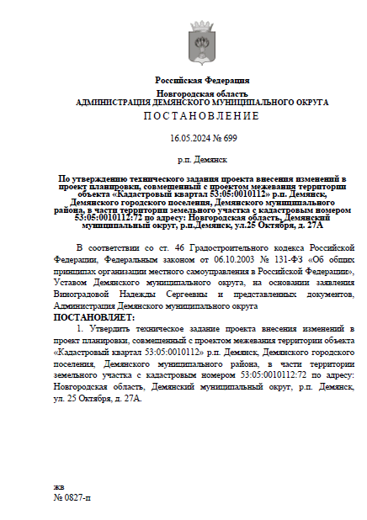

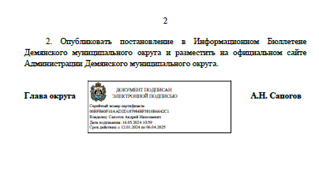

### Приложение 2

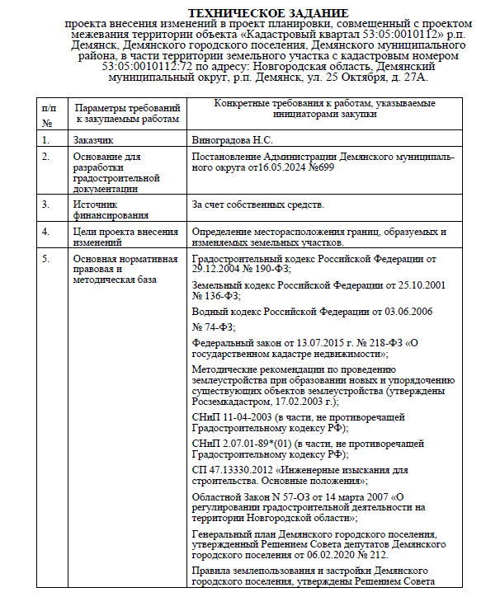

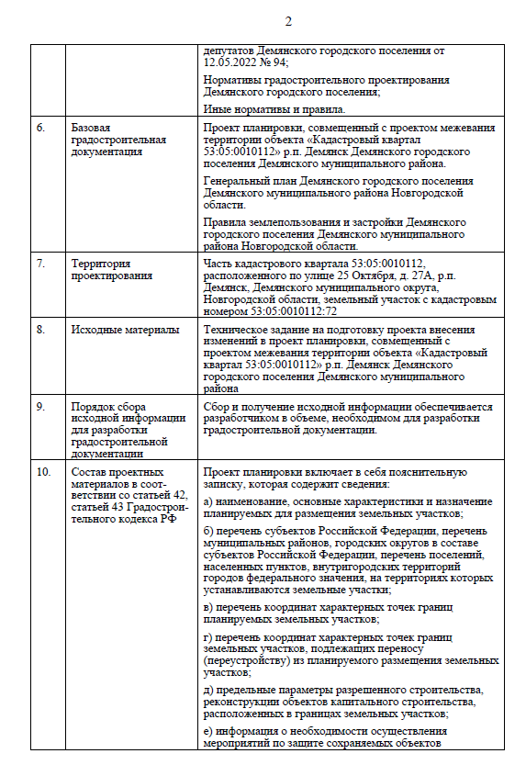

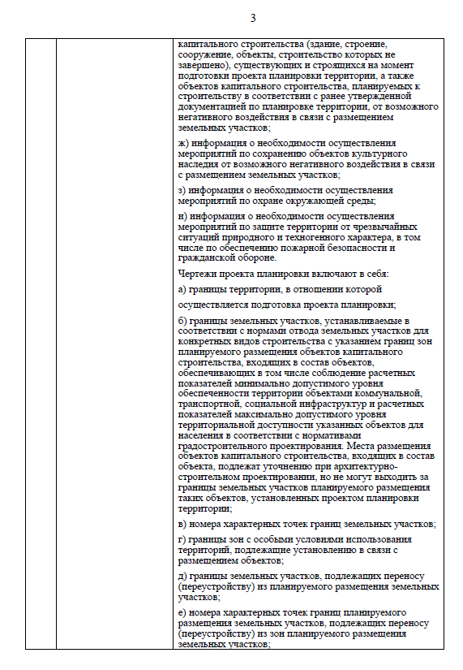

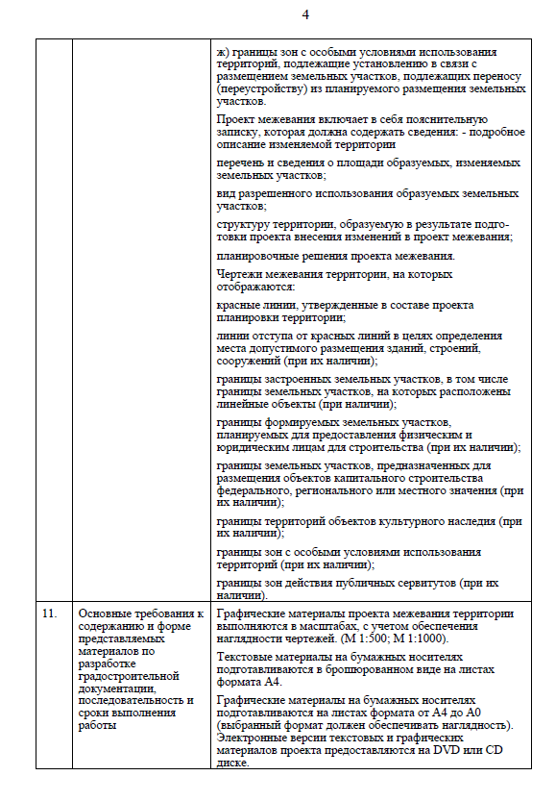

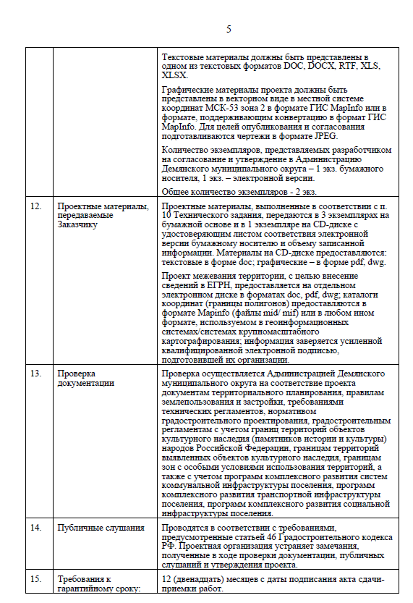

### Приложение 3

**Исходные данные, используемые при подготовке проекта планировки территории**

Документация по планировке территории выполнена на основании и с учетом следующих материалов:

* Генеральный план Демянского городского поселения Демянского муниципального района Новгородской области, утв. решением Совета депутатов Демянского городского поселения от 19.07.2011 № 34 (в ред. от 27.02.2020 №331);
* Правила землепользования и застройки Демянского городского поселения Демянского муниципального района Новгородской области, утв. решением Совета депутатов Демянского городского поселения от 12.05.2022 № 94;
* Нормативы градостроительного проектирования Демянского городского поселения Демянского муниципального района Новгородской области, утв. решением Совета депутатов Демянского городского поселения от 18.08.2020 № 230;
* Постановление Администрации Демянского муниципального района от 27.03.2018 № 255 «Об утверждении проекта планировки совмещенного с проектом межевания территории объекта «Кадастровый квартал 53:05:0010112» р.п. Демянск Демянского городского поселения Демянского муниципального района;
* Сведения из Единого государственного реестра недвижимости, 2023г.

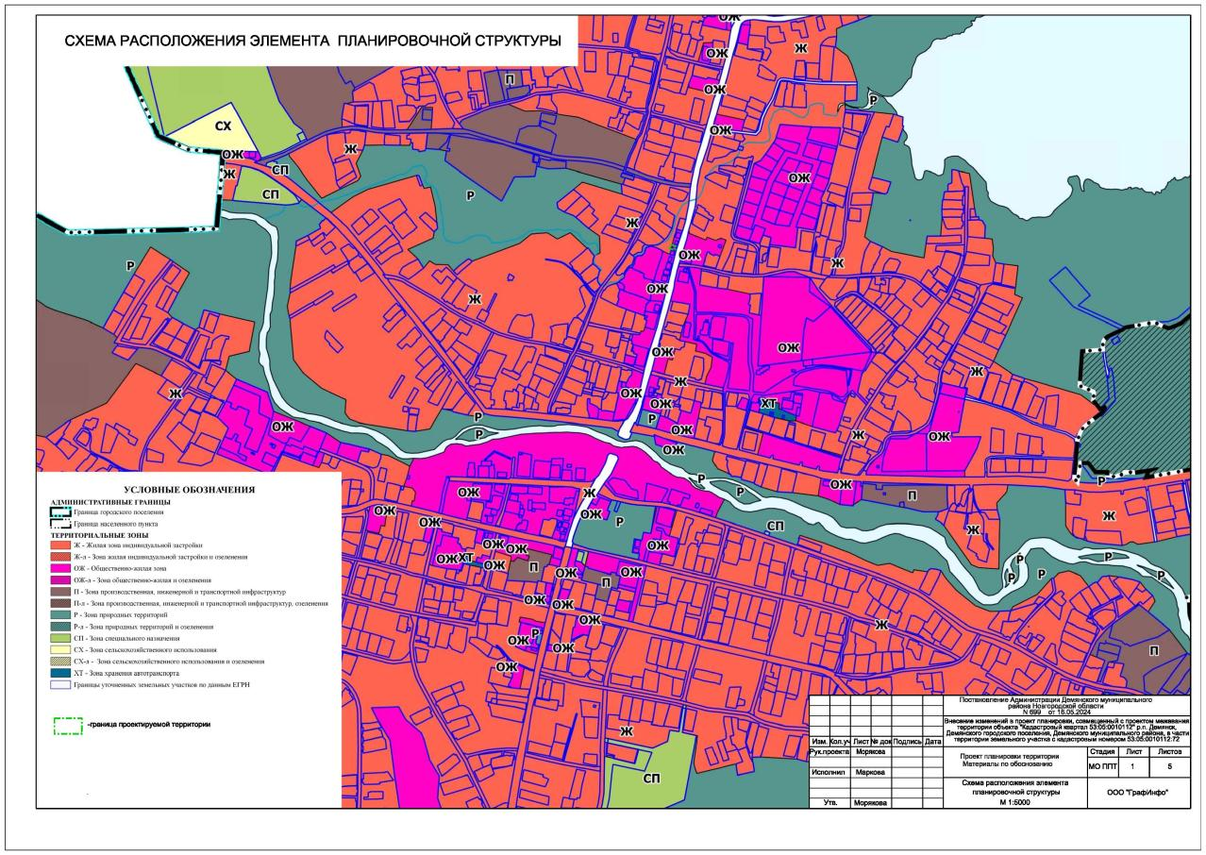

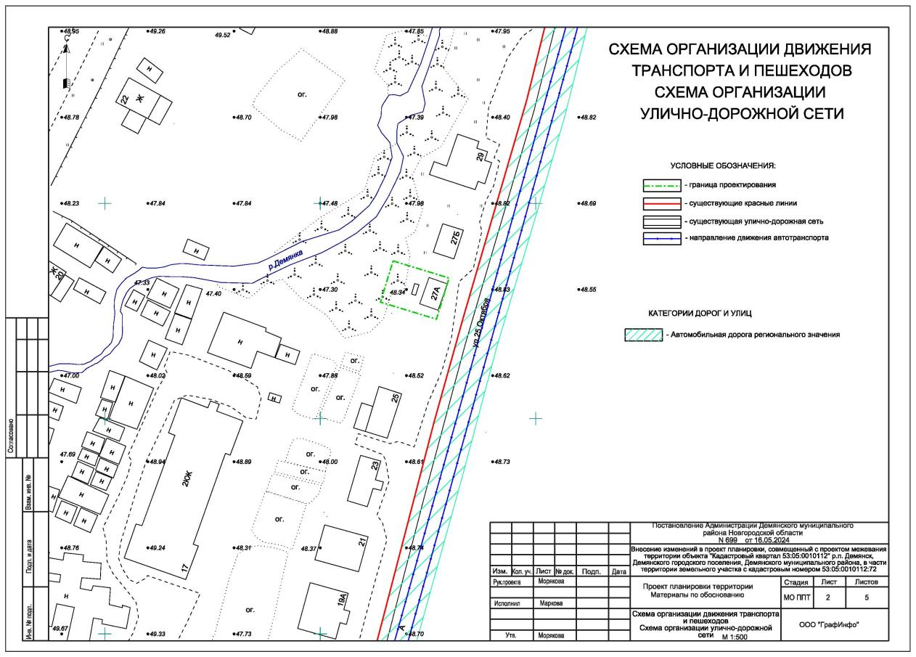

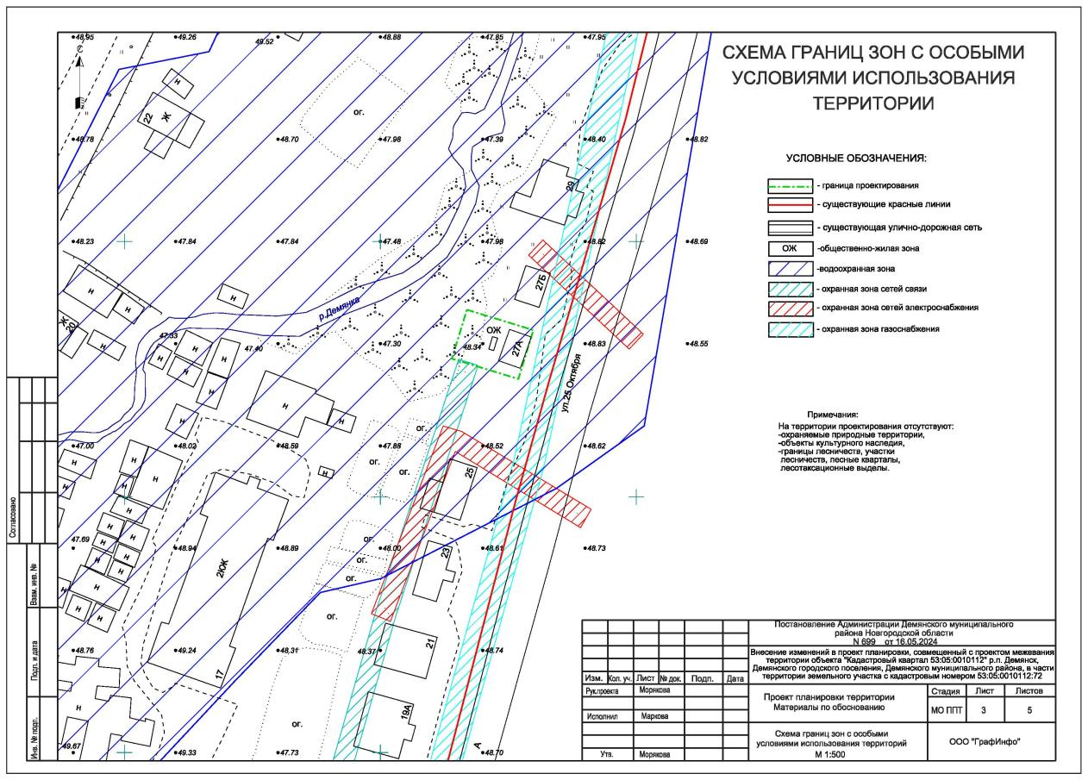

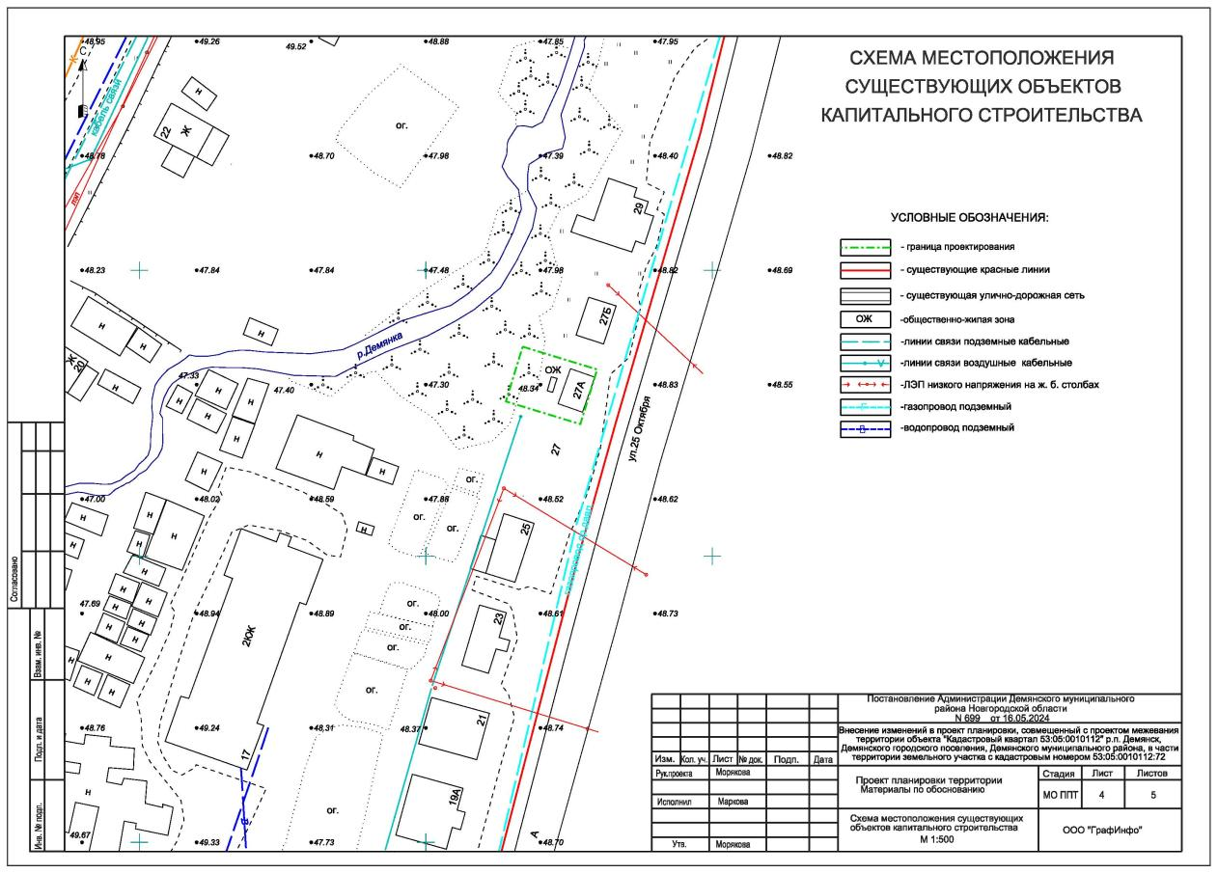

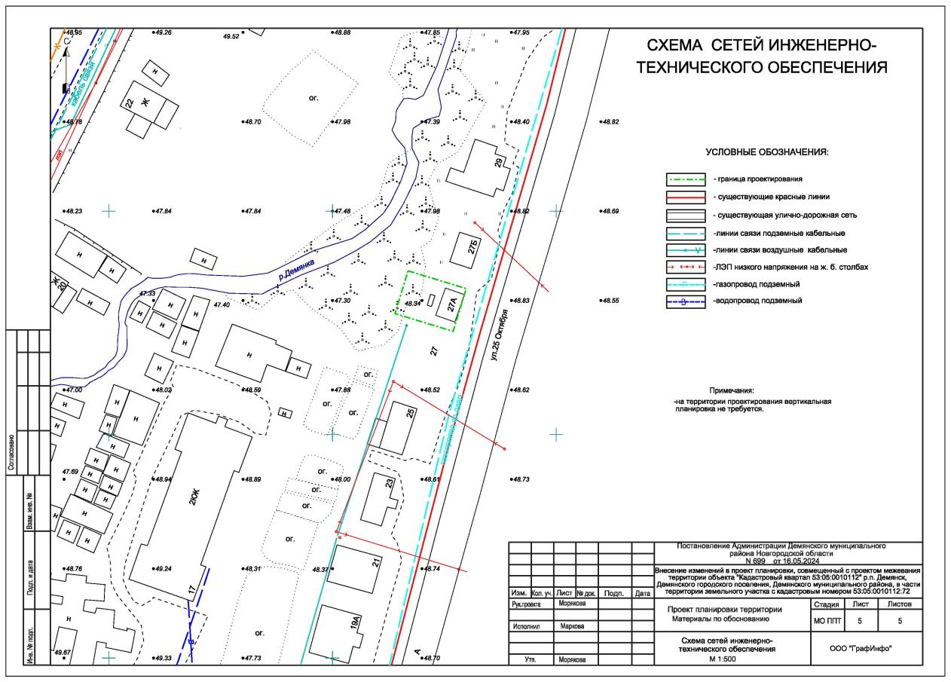

|  |
| --- |
| «ГрафИнфо»  **Внесение изменений в проект планировки, совмещенный с проектом межевания территории, объекта «Кадастровый квартал 53:05:0010112»**  **р.п. Демянск, Демянского городского поселения, Демянского муниципального района, в части территории земельного участка**   1. **с кадастровым номером 53:05:0010112:72** |
| **ПРОЕКТ ПЛАНИРОВКИ ТЕРРИТОРИИ** |
|  |
| **Основная часть**  **Положение о характеристиках и об очередности планируемого развития территории**  **Раздел 2** |
| 1. Великий Новгород |
| ООО «ГрафИнфо»  **Внесение изменений в проект планировки, совмещенный с проектом межевания территории, объекта «Кадастровый квартал 53:05:0010112»**  **р.п. Демянск, Демянского городского поселения, Демянского муниципального района, в части территории земельного участка**  **с кадастровым номером 53:05:0010112:72**   1. **ПРОЕКТ ПЛАНИРОВКИ ТЕРРИТОРИИ**   **Основная часть**   1. **Положение о характеристиках и об очередности планируемого развития территории** 2. **Раздел 2** |
|  |
|  |
| Директор ООО «ГрафИнфо» Л.В.Морякова |
|  |
| 1. Великий Новгород |

# **Содержание**

Содержание 33

Общий состав проекта 34

Введение. 35

1. Положение о характеристиках планируемого развития территории. 37

1.1. Характеристика планируемого развития территории 37

1.2 Характеристика транспортного обслуживания 37

1.3 Характеристика систем инженерно-технического обеспечения 37

2. Положения об очередности планируемого развития территории 37

# **Состав проекта**

|  |  |  |
| --- | --- | --- |
| **Том 1. ПРОЕКТ ПЛАНИРОВКИ ТЕРРИТОРИИ: ОСНОВНАЯ ЧАСТЬ** | | |
| **Раздел 1** | **Графическая часть.** | |
| Лист 1 | Чертёж красных линий | М 1:500 |
| Лист 2 | Чертёж границ существующих и планируемых элементов планировочной структуры | М 1: 500 |
| Лист 3 | Чертеж границ зон планируемого размещения объектов капитального строительства | М 1:500 |
| **Раздел 2** | **Положение о характеристиках и об очередности планируемого развития территории** | |

# **Введение.**

Документация по планировке территории – внесение изменений в проект планировки, совмещенный с проектом межевания территории, объекта «Кадастровый квартал 53:05:0010112» р.п. Демянск, Демянского городского поселения, Демянского муниципального района разработана в 2024 г. ООО «ГрафИнфо»**.**

Основанием для разработки документации является постановление Администрации Демянского муниципального района от 16.05.2024 № 699 «О подготовке проекта внесения изменений в проект планировки, совмещенный с проектом межевания территории, объекта «Кадастровый квартал 53:05:0010112» р.п. Демянск, Демянского городского поселения, Демянского муниципального района, в части территории земельного участка с кадастровым номером 53:05:0010112:72, находящегося по адресу: Новгородская область, Демянское городское поселение, р.п. Демянск, ул.25 Октября, д.27А».

Документация по планировке территории разрабатывается в соответствии со следующей нормативно-правовой базой:

* Градостроительным кодексом Российской Федерации;
* Земельным кодексом Российской Федерации;
* Федеральным законом от 06.10.2003 г. № 131-ФЗ «Об общих принципах организации местного самоуправления в Российской Федерации;
* Генеральным планом Демянского городского поселения Демянского муниципального района Новгородской области, утв. решением Совета депутатов Демянского городского поселения от 19.07.2011 № 34 (в ред. от 27.02.2020 №331);
* Правилами землепользования и застройки Демянского городского поселения Демянского муниципального района Новгородской области, утв. решением Совета депутатов Демянского городского поселения от 12.05.2022 № 94;
* Нормативами градостроительного проектирования Демянского городского поселения Демянского муниципального района Новгородской области, утв. решением Совета депутатов Демянского городского поселения от 18.08.2020 № 230;
* Постановление Администрации Демянского муниципального района от 27.03.2018 № 255 «Об утверждении проекта планировки совмещенного с проектом межевания территории объекта «Кадастровый квартал 53:05:0010112» р.п. Демянск Демянского городского поселения Демянского муниципального района;
* СП 42.13330.2016. Свод правил. Градостроительство. Планировка и застройка городских и сельских поселений. Актуализированная редакция СНиП 2.07.01-89*

Подготовка проекта планировки территории осуществляется для выделения элементов планировочной структуры, установления параметров планируемого развития элементов планировочной структуры, зон планируемого размещения объектов федерального значения, объектов регионального значения, объектов местного значения.

Проект планировки территории состоит из основной части, которая подлежит утверждению, и материалов по ее обоснованию.

В соответствии с ч.1 ст.42 Градостроительного кодекса РФ подготовка проектов планировки территории осуществляется для выделения элементов планировочной структуры, установления границ территорий общего пользования, границ зон планируемого размещения объектов капитального строительства, определения характеристик и очередности планируемого развития территории.

В соответствии со ст.42 Градостроительного кодекса РФ проект планировки территории состоит из основной части, которая подлежит утверждению, и материалов по ее обоснованию.

Основная часть проекта планировки территории включает в себя:

1) чертеж или чертежи планировки территории, на которых отображаются:

а) красные линии;

б) границы существующих и планируемых элементов планировочной структуры;

в) границы зон планируемого размещения объектов капитального строительства;

2) положение о характеристиках планируемого развития территории, в том числе о плотности и параметрах застройки территории (в пределах, установленных градостроительным регламентом), о характеристиках объектов капитального строительства жилого, производственного, общественно-делового и иного назначения и необходимых для функционирования таких объектов и обеспечения жизнедеятельности граждан объектов коммунальной, транспортной, социальной инфраструктур, в том числе объектов, включенных в программы комплексного развития систем коммунальной инфраструктуры, программы комплексного развития транспортной инфраструктуры, программы комплексного развития социальной инфраструктуры и необходимых для развития территории в границах элемента планировочной структуры. Для зон планируемого размещения объектов федерального значения, объектов регионального значения, объектов местного значения в такое положение включаются сведения о плотности и параметрах застройки территории, необходимые для размещения указанных объектов, а также в целях согласования проекта планировки территории в соответствии с [частью 12.7 статьи 45](http://www.consultant.ru/document/cons_doc_LAW_342030/dbb758e5e96870aa276968887828c5d903eeba8a/#dst102028) ГрК РФ информация о планируемых мероприятиях по обеспечению сохранения применительно к территориальным зонам, в которых планируется размещение указанных объектов, фактических показателей обеспеченности территории объектами коммунальной, транспортной, социальной инфраструктур и фактических показателей территориальной доступности таких объектов для населения;

3) положения об очередности планируемого развития территории, содержащие этапы проектирования, строительства, реконструкции объектов капитального строительства жилого, производственного, общественно-делового и иного назначения и этапы строительства, реконструкции необходимых для функционирования таких объектов и обеспечения жизнедеятельности граждан объектов коммунальной, транспортной, социальной инфраструктур, в том числе объектов, включенных в программы комплексного развития систем коммунальной инфраструктуры, программы комплексного развития транспортной инфраструктуры, программы комплексного развития социальной инфраструктуры.

## **1. Положение о характеристиках планируемого развития территории.**

## **1.1. Характеристика планируемого развития территории**

На рассматриваемой территории проектирования не предусматривается размещение объектов капитального строительства федерального и регионального значения.

На территории проектирования отсутствуют объекты культурного наследия и особо охраняемые природные территории.

В соответствии с генеральным планом Демянского городского поселения территория проектирования расположена в общественно-деловой зоне.

В соответствии с правилами землепользования и застройки Демянского городского поселения территория проектирования расположена в зоне ОЖ – Общественно-жилая зона.

Функциональная организация территории выполнена с учетом отраслевых характеристик предприятий, санитарно-гигиенических, противопожарных и других требований, а также комплексности строительства.

На территории планировочной структуры устанавливаются зоны размещения объектов капитального строительства.

На территории проектирования предусмотрена планируемая зона размещения магазина–29м2.

Размеры и конфигурация зон образованы с учетом данных сведений единого государственного реестра недвижимости, учитывая использование земельных участков, их границы, а также конфигурацию изменяемых красных линий.

Параметры возможного строительного освоения территории: магазин – до 50 м2.

Таким образом, формирование планировочной структуры территории связано местом расположения на территории города, сложившегося природного каркаса, транспортно-инженерной инфраструктуры, размещением жилой застройки на близлежащей территории.

## **1.2 Характеристика транспортного обслуживания**

Транспортно-планировочная структура площадки обеспечивает взаимосвязь с улично-дорожной сетью р.п.Демянск. Территория проектирования ограничена ул.25 Октября.

Категории дорог и улиц, принятые в документации по планировке территории:

- автомобильная дорога регионального значения.

Материал покрытия дорог – усовершенствованный асфальтобетон.

## **1.3 Характеристика систем инженерно-технического обеспечения**

В границах территории проектирования расположены сети электроснабжения. В случае нового строительства или реконструкции объектов капитального строительства потребляемые нагрузки и возможные точки подключения к сетям водоснабжения и водоотведения, электроснабжения, газоснабжения будут определены на дальнейших стадиях проектирования с учетом получения технических условий на подключение к сетям инженерно-технического обеспечения.

# **2. Положения об очередности планируемого развития территории**

Проектом предусматривается освоение территории в один этап.

1 этап. Образование земельного участка площадью 136 м2 путем перераспределения земельного участка с кадастровым номером 53:05:0010112:72 и земель, государственная собственность на которые не разграничена.

Очередность, этапы и технологическая последовательность производства основных видов строительно-монтажных работ объектов капитального строительства жилого назначения и этапы строительства, реконструкции необходимых для функционирования таких объектов и обеспечения жизнедеятельности граждан объектов коммунальной, транспортной, социальной инфраструктур, в том числе объектов, включенных в программы комплексного развития систем коммунальной инфраструктуры, программы комплексного развития транспортной инфраструктуры, программы комплексного развития социальной инфраструктуры следует определять на последующих стадиях проектирования.

Проектирование и строительство предусматривается за счет средств собственников или арендаторов земельных участков. Подключение объектов проектируемой застройки к существующим инженерным сетям осуществляется в соответствии с техническими условиями (ТУ). После завершения строительно-монтажных работ по возведению объектов капитального строительства, выполняется строительство наружного освещения, проезжих частей, элементов благоустройства, площадок, стоянок и прочих объектов, необходимых для функционирования территории.

